技術資料１
事 業 者 概 要 等 整 理 表
参加表明者 | 会社名 | 連絡担当者 | 所属
 |  |  | 役職・氏名
 | 所在地 |  | 電話番号（内線）
 |  |  | ＦＡＸ
 | ホームページアドレス |  | E－mail

設立年月日 |  |  | 資本金（千円）
- 資格状況
資 格 名 |  | 登録番号 |  |  | 登録年月日
- 従業員の状況：従業員数 名 （うち、当該業務に関連する経験者は 名）
- 社会的貢献への取組み（例：WLB認定企業、えるぼし認定企業、くるみんマーク認定企業、ISO14001認証、プライバシーマーク、健康経営優良法人、ユースエール認定等の取得状況）※認定企業等の取得状況は、写しを提出すること。

注：記入欄が不足する場合は、欄を追加するか用紙を追加して記入すること。
技術資料２
直 近 ４ 年 間 受 託 業 務 実 績 表
No. | 発注機関 | 実施年月日 | 契約金額  （消費税相当額含む） | 受託業務の概要 | 設置内容
１
２
３
４
５
６
４月から翌３月までの１２か月を１年度とし、令和元年度～４年度のイルミネーション等の受託業務の実績（現在継続中の業務も含む）を直近の受託日順に記載すること。
注１：１イベントの中でエリア分けされた一部分を受託している場合は、受託エリア分のみの内容を記載すること。
注２：受託業務の概要欄には、イルミネーションの施工場所や球数など、業務内容や規模が分かるよう記載すること。また、受託業務が主体であったか、下請けであったかも記載すること。
注３：設置内容欄には、設置した主な設置物やオブジェの内容などが分かるように記載すること（例：街路樹●本にイルミネーションを設置）。
注４：記入欄が不足する場合は、欄を追加するか用紙を追加して記入すること。
注５：記載業務の実績の証明として、契約書又は契約内容のわかる書類の写しを添付すること。なお、提出ができない場合は本書提出とともに当該書類を持参し、委託者の確認を受けること。
技術資料３-１
実 施 体 制 表（担当者、技術者）
１ 主になる担当者
役割 | （ふりがな）  氏 名 | 資格状況（該当するものに○）  【登録番号および取得年月日】 | その他、当業務遂行にあたってアピールしたい資格等があれば記入すること
責任者  （主担当） |  | 会社名
電気工事士（１種・２種）
【番号 年 月 日】
 |  | 会社名
電気工事士（１種・２種）
【番号 年 月 日】
 |  | 会社名
電気工事士（１種・２種）
【番号 年 月 日】
注１：責任者（主担当者）は、本業務で委託者との調整を担当する者とし、特定審査時のプレゼンテーションは責任者が行うこと。
注２：担当者が複数の場合は、主担当者の他、本業務にかかわる割合の多い順に記入すること。

２ 他の従事者の状況（専門分野別の技術者の状況）
専門分野 | 技術職員数 | うち有資格技術者数
合 計 | 名
注：１に記載している従事者は記載しないこと。また、１人の従事者が２以上の専門分野に従事する場合は、主たる専門分野のみに記載し、重複しないこと。なお、２には電気工事士の資格を有する者も記載し、１と合わせて証明の写しを提出すること。
技術資料３-２
実 施 体 制 表（イルミネーション等設置）
「記入例」を参考に、当事業と同規模のイルミネーション業務について、施工時の従事体制を記載すること。
【業務実施体制】
注１：他の会社が再委託等で体制に加わる場合は、形態、会社名、委託内容及び人数を明記すること。なお、受託者で全て実施できる場合は、その旨を明記すること。
注２：記入例を参考に従事体制図を作成し、配置する人数や資格保持状況を明記すること。
注３：記入欄が不足する場合は、欄を追加するか用紙を追加して記入すること。
技術資料３-２（記入例）
実 施 体 制 表（イルミネーション等設置及び運営）
「記入例」を参考に、当事業と同規模のイルミネーション業務について、施工時の従事体制を記載すること。
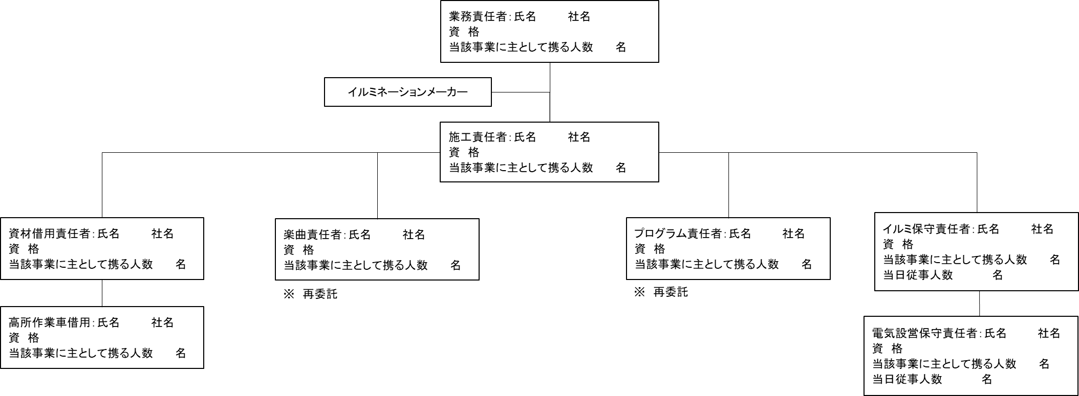
【業務実施体制】（記入例）
注１：他の会社が再委託等で体制に加わる場合は、形態、会社名、委託内容及び人数を明記すること。なお、受託者で全て実施できる場合は、その旨を明記すること。
注２：記入例を参考に従事体制図を作成し、配置する人数や資格保持状況を明記すること。
注３：記入欄が不足する場合は、欄を追加するか用紙を追加して記入すること。
技術資料３-３
再委託先基本情報

１ | 再委託先  事業者名等 | 所在地  事業者名  代表者
２ | 再委託理由
３ | 再委託業務内容
４ | 再委託先が  取り扱う情報 | 個人情報の有無（ 有 ・ 無 ）
５ | 再委託先における安全性及び信頼性を確保する対策並びに再委託先に対する管理及び監督の方法 | ※必要に応じて、別途補足資料を添付すること

１ | 再委託先  事業者名等 | 所在地  事業者名  代表者
２ | 再委託理由
３ | 再委託業務内容
４ | 再委託先が  取り扱う情報 | 個人情報の有無（ 有 ・ 無 ）
５ | 再委託先における安全性及び信頼性を確保する対策並びに再委託先に対する管理及び監督の方法 | ※必要に応じて、別途補足資料を添付すること
※ 全ての再委託先について記載すること。
※ 記入欄が不足する場合は、欄を追加するか用紙を追加して記入すること。

技術資料４
安全管理および事故防止対策等調書
直近２年間で実施した、安全管理・事故防止・事故発生時のために受講、もしくは自社で実施した研修について記入すること。
実施機関 | 研修内容 | 受講年月日 | 参加人数
注１：記入欄が不足する場合は、欄を追加するか用紙を追加して記入すること。
注２：その他、自社で独自に作成した安全管理・事故防止・事故発生時に関するマニュアル等を必ず添付すること（様式自由）。

